ΕΛΛΗΝΙΚΗ ΔΗΜΟΚΡΑΤΙΑ  ΝΟΜΟΣ ΑΡΓΟΛΙΔΑΣ  ΔΗΜΟΣ ΕΡΜΙΟΝΙΔΑΣ  ΤΜΗΜΑ ΤΕΧΝΙΚΩΝ ΕΡΓΩΝ,  ΥΔΡΕΥΣΗΣ ΚΑΙ ΑΠΟΧΕΤΕΥΣΗΣ |  | Κρανίδι, 17-07-2020
Τ.Ε.: 069

ΠΡΟΣ: ΟΙΚΟΝΟΜΙΚΗ ΥΠΗΡΕΣΙΑ ΔΗΜΟΥ ΕΡΜΙΟΝΙΔΑΣ
ΤΕΧΝΙΚΗ ΕΚΘΕΣΗ
“ΣΥΝΤΗΡΗΣΗ -ΕΠΙΣΚΕΥΗ ΣΤΕΓΗΣ ΜΥΛΩΝ ΚΡΑΝΙΔΙΟΥ ”
ΑΙΤΙΟΛΟΓΙΑ
Η παρούσα τεχνική έκθεση συντάσσεται με σκοπό την επισκευή – συντήρηση στέγης των δύο μύλων που βρίσκονται στην Κοινότητα Κρανιδίου.
ΣΚΟΠΟΣ
Σκοπός της παρούσας είναι η προστασία των παραδοσιακών χαρακτηριστικών μύλων του Κρανιδίου.

ΓΕΝΙΚΑ
Θα γίνει επικάλυψη της στέγης των δύο ανεμόμυλων με λαμαρίνα πάχους 0,5mm -αναδυομένη και ηλεκτροστατικά βαμμένη .
Η λαμαρίνα θα βιδωθεί στα ελάσματα που υπάρχουν ήδη στη στέγη.
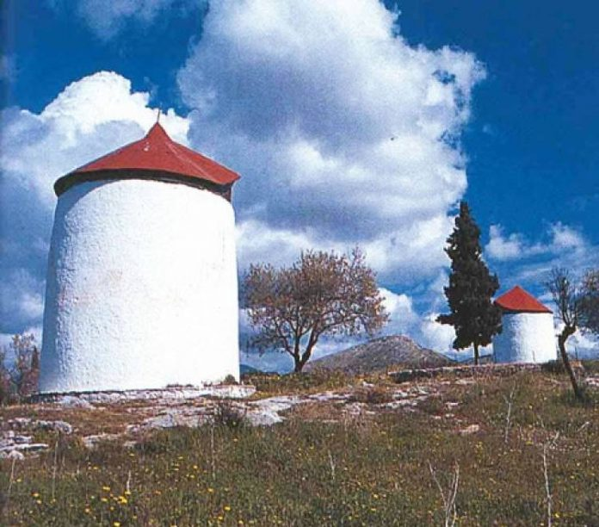

ΤΙΜΟΛΟΓΙΟ
Ο ανάδοχος θα καταθέσει τιμολόγιο παροχής υπηρεσιών με υλικά αλλά και τα δελτία αποστολής των υλικών που τοποθέτησε.
Σύμφωνα με τον Κανονισμό 213/2008 της Ευρωπαϊκής Επιτροπής, περί κοινού λεξιλογίου για τις δημόσιες συμβάσεις (CPV), η ανωτέρω προμήθεια ταξινομείται με CPV υπό τον κάτωθι αριθμητικό κωδικό: 71550000-8 με τίτλο: Υπηρεσίες σιδηρουργού

Στις τιμές μονάδας του ενδεικτικού προϋπολογισμού περιλαμβάνονται οι παρακάτω δαπάνες:
- Η διάθεση του απαιτούμενου προσωπικού, μέσων για την καλή εκτέλεση της παρούσας.
- Κάθε δαπάνη, ακόμα και αν δεν κατονομάζεται ρητά, αλλά είναι απαραίτητη για την πλήρη και έντεχνη εκτέλεση της προμήθειας.
- Οι δαπάνες στα υλικά και τον εξοπλισμό από φόρους, τέλη, δασμούς, ειδικούς φόρους, κρατήσεις και οποιεσδήποτε άλλες νόμιμες επιβαρύνσεις που θα ισχύουν.
- Οι δαπάνες μισθών, ημερομισθίων, υπερωριών, ασφαλίσεων και όλων των λοιπών σχετικών επιβαρύνσεων που προβλέπονται από την ισχύουσα Νομοθεσία, του κάθε είδους προσωπικού.
- Οι δαπάνες για κάθε είδους ασφαλίσεις (εργασιακή, μεταφορών, μηχανημάτων, προσωπικού, κ.λπ.)
- Οι ευθύνες έναντι οποιασδήποτε βλάβης σε τρίτους, πρόσωπα, εγκαταστάσεις, ιδιοκτησίες, κ.λπ. και οι δαπάνες αποκατάστασης οποιαδήποτε βλάβης πραγματοποιηθεί με υπαιτιότητα του αναδόχου.
- Η τήρηση όλων των πτυχίων, διπλωμάτων, αδειών που απαιτούνται για την εκτέλεση της εργασίας και των συμπληρωματικών εργασιών, όπως προβλέπεται από την ισχύουσα νομοθεσία.
ΠΕΡΙΓΡΑΦΗ ΠΡΟΫΠΟΛΟΓΙΣΜΟΥ
Προϋπολογίζεται ότι για τη ΣΥΝΤΗΡΗΣΗ -ΕΠΙΣΚΕΥΗ ΣΤΕΓΗΣ ΜΥΛΩΝ ΚΡΑΝΙΔΙΟΥ δε θα ξεπεραστεί το ποσό των 1900,00€ (χίλια εννιακόσια ευρώ) συμπεριλαμβανομένου του Φ.Π.Α. και θα καλυφθεί από πιστώσεις στον προϋπολογισμό του 2020 του Δήμου Ερμιονίδας.
ΣΥΝΤΑΧΘΗΚΕ  17-07-2020 |  | ΘΕΩΡΗΘΗΚΕ  17-07-2020  Η προϊσταμένη
Αντωνιάδου Δέσποινα  Μηχανολόγος Μηχανικός Τ.Ε. |  | Σουσάνα Καρανικόλα,  Πολιτικός Μηχανικός Π.Ε.

ΕΣΩΤΕΡΙΚΗ ΔΙΑΝΟΜΗ:
Τ.Υ./ ΦΑΚΕΛΟΣ ΛΙΣΤΑΣ ΤΕ- ΜΕΛΕΤΩΝ 2020

